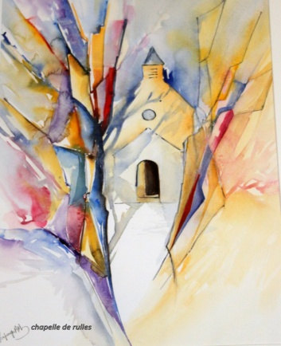 | Les Amis  de la Chapelle  Rulles

Le 29 juin 2020

Bonjour,

Comme chaque année, et malgré les circonstances sanitaires que nous connaissons, une messe solennelle sera organisée à la chapelle de Rulles, en l'honneur de Notre Dame du Mont Carmel.
Cette messe aura lieu le dimanche 19 juillet 2020, à 10h00, elle réunira prêtres, chorale (réduite) et fidèles de l'ensemble de notre secteur pastoral.

Le cadre d’organisation sera le suivant :
- Messe à l’extérieur de la chapelle, devant l’entrée du cimetière côté village, sur le parking qui sera bloqué à cette occasion,
- Une seule tonnelle pour le clergé,
- Bancs et sièges (+/- 60 places) avec respect des distances (gel à disposition)
- En cas de mauvais temps : repli sur l’église de Rulles (où les règles de distanciation seront également appliquées).
- Pas de vin d’honneur ni de repas à l’issue de cette manifestation.

Nous vous invitons à participer à cette manifestation en l’honneur de Notre Dame du Mont Carmel, dont la bienveillance à l’égard de notre village et des environs dans les moments difficiles a toujours été sans faille.

Pour le Comité des Amis de la Chapelle,
M. Laguerre , C. Colback, F. Emond
JM Pairoux, M. Père, J. Grandhenry,

C’est aussi le moment, si vous le souhaitez, de renouveler votre cotisation pour notre Association :
15 € pour l’année par virement au compte IBAN : BE15 0001 1393 9230 des « Amis de la Chapelle » avec la mention – cotisation 2020. Nous pourrons ainsi, grâce à votre aide, prolonger quelques actions en faveur de notre patrimoine du village.

